郑州大学毕业设计（论文）

题 目：郑州社保人员在岗信息管理系统的设计与实现
指导教师： 李俊锋 职称： 讲师

学生姓名： 王伟攸 学号： 20127710340
专 业： 计算机科学与技术（软件服务外包）
院（系）： 软件与应用科技学院
完成时间： 2016年04月30 日

2016年05月20日

摘要
郑州社会保障局数据中心近年来出现一些问题，人员管理混乱，职责分工不明确，跨级越级的现象时有发生，员工旷工现象严重，领导找人时又找不到，所以就开发了一套人员在岗信息管理系统。该系统主要实现的功能包括：请假和审批、查看员工在岗情况、查看员工考勤情况、考勤报表、系统设置。该系统正式部署应用之后，上述现象有显著的改善。员工的请假申请在该系统上严格按照审批流程，有对应审批权限的上级领导才能审批。员工的考勤和在岗状态在该系统上实时反映出来，规范了员工的行为。在一定程度上提高了数据中心员工的工作效率。
本论文首先对该系统的可行性进行了一系列的研究，其次又对系统中所使用的语言、技术等做了简单的描述。该系统属于后台管理系统，也可以说是社保数据中心内部使用的一套系统，网络结构模式是B/S结构，采用JAVA语言编写开发，SSH主流框架，数据库采用的是SQL Server 2008 R2，前端页面主要用到的是原生js和jQuery框架，服务器采用的是Tomcat和Weblogic。
关键词：请假审批 考勤 工作流程 报表

ABSTRACT
Zhengzhou Social Security data center appears a number of issues in recent years, personnel management confusion, division of responsibilities is not clear, when the cross-level leapfrog phenomenon have occurred, staff absenteeism serious, leading time and can not find someone, so we developed a personnel information management system in the post. The main function of the system include: approval of leave and see the staff in the post, the view employee attendance, attendance reports, system settings. After the formal deployment of the system application, these phenomena have significantly improved. Leave applications from staff on the system in strict accordance with the approval process, there is a corresponding approval authority of superiors to approval. Staff attendance and in-state on the system in real time reflected regulate the behavior of employees. To some extent, improve the efficiency of the data center staff.
In this thesis, the feasibility of the system carried out a series of studies, and secondly on the system used in language, technology, and so do a simple description. The system belongs to the backstage management system, it can be said that a system of social security inside the data center, the network structure model is B / S structure, using JAVA language development, SSH mainstream framework, the database is SQL Server 2008 R2, the front end the main page used native js and jQuery framework, the server uses Tomcat and Weblogic.
Keywords：leave approval attendance workflow report form
目录
摘要 I
ABSTRACT I
1 前言 1
1.1 系统开发意义和前景 1
1.2 系统最终目标 1
2 系统可行性研究 2
2.1 技术可行性研究 2
2.2 经济社会效益分析 2
2.3 法律可行性分析 2
3 系统总体描述 3
3.1 关键技术 3
3.1.1 B/S架构 3
3.1.2 Java EE技术架构 3
3.1.3 AJAX技术 3
3.1.4 MySQL数据库技术 3
3.2 系统简介和用途 4
3.3 系统功能 4
3.4 系统特点 4
3.4.1 程序特点 4
3.4.2 系统创新点 4
3.5 数据库设计 5
3.5.1 用户表 5
3.5.2 打卡记录表 5
3.5.3 考勤信息表 6
3.5.4 申请表 6
3.5.5 申请详细时间段表 7
4 系统模块描述 8
4.1 提交申请 8
4.1.1 请假申请 8
4.1.2 销假申请 8
4.1.3 出差申请 9
4.1.4 外出申请 9
4.1.5 加班申请 10
4.1.6 工作餐申请 10
4.2 审批管理 10
4.2.1 申请单审批 10
4.2.2 工作餐审批 11
4.3 值班管理 12
4.3.1 值班计划 12
4.3.2 值班查询 13
4.4 查询统计 13
4.4.1 考勤情况查询 13
4.4.2 在岗状态查询 14
4.4.3 月度考勤报表 14
4.5 系统设置 14
4.5.1 部门设备管理 14
4.5.2 审批权限管理 15
4.5.3 上下班时间 15
4.6 数据维护 16
4.6.1 手动考勤数据 16
4.6.2 在岗状态数据 17
4.6.3 考勤数据计算 17
4.6.4 考勤报表计算 17
5 软件测试 18
5.1 测试原则 18
5.2 测试目的 18
5.3 测试环境 18
5.4 功能测试 18
5.5 测试结论 19
6 总结 20
参考文献 21
致谢 22

前言

系统开发意义和前景
该系统开发的意义在于：郑州社会保障局数据中心近年来出现一些问题，人员管理混乱，职责分工不明确，跨级越级的现象时有发生，由于没有上下班打卡这种制度，所以员工旷工现象严重，领导找人时找不到人，员工工作效率极其不高，领导十分重视这个问题。该系统有效管理了郑州社会保障局数据中心人员，规范他们的日常行为，上下班打卡也规范了员工的工作行为，员工上班迟到、旷工、早退现象出现次数减少，在一定程度上能够提高员工的工作效率。
该系统正式部署使用之后，郑州社会保障局数据中心的工作制度逐渐规范起来，这其中包括员工的请假制度，领导的审批制度，值班制度。这些最基本也是单位最重视的几项，从该系统正式部署使用之后都得到了有效的改善，所以说该系统的前景还是很好的，在后续的维护过程中，该系统被作为一个产品销售，荥阳社保局现在也在使用这一套系统，跟郑州社保局有些不同的是，荥阳社保局的员工比较多，每天产生的打卡数据有上千条，这对我们的数据库是一个不小的考验，所以后续工作，我们着重关注的方面是数据库调优。上面所述就是该系统的前景，虽然只是一套简单的员工在岗信息管理系统，但是日常关注的功能都很完善，系统也很稳定，很少出现数据方面的问题。在该系统完善之后，公司准备在全郑州的事业单位推广本套系统，现在也有几家事业单位有意使用本套系统。

系统最终目标
该系统的最终目标是提高事业单位员工的工作效率，规范单位的工作制度，减少上级领导在申请审批方面出现的失误，提高上级领导的审批效率，帮助领导有效管理各个科室的员工，防止员工翘班现象的发生。

系统可行性研究
系统可行性是项目开始之前最有必要研究的内容之一，可行性研究主要是探讨一个系统在现有技术条件下能否顺利完成，可行性研究包括技术可行性、社会经济效益可行性和法律可行性。

技术可行性研究
技术可行性，顾名思义，就是研究技术方面的内容，即当前技术能否满足系统的开发需要，从目前科学技术的发展来看，该系统利用当前的一些技术是完全可以做到保质保量开发完成的，详细来说，语言是Java，数据库是SQL Server，服务器是Tomcat和Weblogic，这些技术都是经过实践沉淀下来的成熟的技术，完全可以满足开发需要。

经济社会效益分析
这套系统是满足郑州社会保障局数据中心需要的，提高员工的工作效率，也能给社会经济带来效益

法律可行性分析
员工内部使用的一套系统，不存在侵权现象，在法律上是可行的。

系统总体描述

关键技术
该系统采用的是B/S开发结构，B/S即浏览器/服务器，有别于C/S开发结构，用户通过浏览器登录该系统，在系统上的所有操作都会发送给后台处理，然后在返回前台与用户交互。该系统平台采用Java EE平台，服务器采用的是Tomcat 6.0，采用JAVA语言编写，数据库采用的是轻量级的MySQL数据库。

B/S架构
B/S即浏览器/服务器，他算得上是对C/S模式的一种简化，这种结构不仅前期开发方便快捷，中期二次开发维护方便，而且后期的维护也是很方便，因为这种模式的系统，很少一部分的逻辑是在前端实现的，大多数的逻辑是在后台，也就是服务器端实现的，这样就给了用户良好的体验。B/S结构的系统不需要再安装客户端了，升级的时候也不需要再下载新版本的系统了，只需要一台能上网的电脑，电脑上有能正常浏览网页的浏览器即可。这样就大大减轻了客户的电脑压力，减少了系统升级维护的成本和工作量，整体上降低了用户的成本。当然，B/S也不是没有缺点，他相比C/S结构，有系统运行速度较慢访问的用户量不可控的缺陷。

Java EE技术架构
Java EE，这个版本以前称为J2EE，Java EE是在Java SE的基础上构建的，他是企业级应用版本，主要提供Web服务、组件模型、管理和通信API。
Java EE目前应用十分广泛，软件公司大多采用的技术架构就是Java EE技术架构，这种架构满足目前企业的开发需求，便捷高效，随着社会的发展，Java EE自身也在与时俱进，他如今不仅适用于开发大型的商业系统，而且在逐渐适用于中小型的企业系统，Java EE的主要技术比如JDBC、EJB、Java RMI，都当前的开发热门技术，被很多公司使用和借鉴。

AJAX技术
AJAX，读作“阿贾克斯”，对于足球迷来说，这个肯定不陌生。AJAX技术其实就是异步交互技术。与JS一同使用效果更佳。AJAX采用的是异步刷新技术，通俗来讲，就是只刷新页面的一部分，这有助于提高页面载入的速度，提高系统的运行效率，不再像js那样，点击刷新就会刷新整个页面，有些时候用户填写的表单数据就会丢失，造成很不好的用户体验。

MySQL数据库技术
数据库，顾名思义就是用来存储数据的仓库，数据库是由若干个表构成，这些表就是用来存储系统在运行过程中需要的或者是产生的数据，数据库不仅仅是用来存储数据的，他还可以实现对和数据的修改、删除和查找，数据库其实就是把数据集中起来管理，集中起来的好处就是方便日常管理和维护，每个系统无论大小，都应该有一个数据库，因为系统难免会用到一些数据，也难免会产生一些数据，这个时候就需要一个能够统一管理这些数据的工具，那么数据库就派上了用场。

系统简介和用途
郑州社会保障局数据中心近年来出现一些问题，人员管理混乱，职责分工不明确，跨级越级的现象时有发生，员工旷工现象严重，领导找人时又找不到，所以就开发了一套人员在岗信息管理系统。该系统主要实现的功能包括：请假和审批、查看员工在岗情况、查看员工考勤情况、考勤报表、系统设置。该系统正式部署应用之后，上述现象有显著的改善。员工的请假申请在该系统上严格按照审批流程，有对应审批权限的上级领导才能审批。员工的考勤和在岗状态在该系统上实时反映出来，规范了员工的行为。在一定程度上提高了数据中心员工的工作效率。

系统功能
郑州社保数据中心人员在岗信息管理系统总体分为六个模块。
提交申请：主要用来提交各种申请。
审批管理： 审批各种申请。
值班管理: 值班排班以及查询近期值班员工。
查询统计：主要查询员工的考勤情况和员工的在岗状态。
系统设置：配置系统，比如角色分配。
数据维护：手动更新考勤数据和在岗状态数据。

系统特点

程序特点
- 系统功能模块化：通过系统模块化管理，用户能够对系统整体上有个概念，便于根据需求进行管理。
- 灵活性和可扩展性：系统在上线后，能够根据用户量的多少，来扩大系统的规模，进行二次开发，对软件和硬件进行升级和改造。
- 简易性：该系统界面简洁直观大方，并有新手指南界面，供新手客户在短时期内上手熟悉该系统，对用户的计算机水平要求不高。
- 维护成本低：由于采用的是B/S结构，相比C/S结构来说减少了相当多的维护升级成本，升级的时候只需在服务器上重新部署一遍即可，维护成本低，维护方便快捷，不影响软件的正常使用。
- 数据库兼容性强：在数据库设计中，充分考虑了各种DBMS^{[6]}的特点，使系统能够在多种大型数据库上运行（很好地利用已有的资源，避免重复投资）。
- 功能完整：系统基本功能完整，高级应用功能实用，可维护性强。
- 用户权限灵活定制：系统管理还可以根据每个用户的实际工作需要，给每个用户或者不同组的用户定制不同的功能主菜单。
- 便利的在线帮助系统：提供便利的使用帮助，解答用户大多数的使用问题。

系统创新点
- 由于系统有些数据是实时更新的，这就需要用到定时器，系统中配置了一个定时器，定时扫描数据库中的数据，反映到系统当中去。
- 系统完全采用B/S结构，达到安全、快捷、准确、节省投资、跨地域广的效果。
- 系统融合了各地市相关政策，支持多种补贴类型的组合选择性。可以按照全部地区统一补贴标准，也可以按照每个人的补贴标准，灵活的供用户选择。
- 采用AJAX无刷新技术[7]，提供灵活的操作功能。
- 程序采用MVC结构达到低耦合性、高重用性和可适用性、快速的部署、可维护性、有利于软件工程化管理等特点。

数据库设计
由于本系统中设计的数据库表较多，限于论文的篇幅，在此只介绍几个系统中使用频率比较高的表。

用户表
该系统没有注册功能，所以该用户表只是用来存储员工的信息，如表3-1所示：
表3-1用户表（dt_user）结构
列名 | 数据类型 | 长度 | 空  缺省值 | 主键 | 描述
user_serial | bigint | 0 | 非空 | primary key | 人员序号
user_no | nvarchar | 20 | 非空 | primary key | 工号
user_lname | nvarchar | 50 |  |  | 姓名
user_fname | nvarchar | 50
dep_no | varchar | 50 |  |  | 部门编号
user_dep | int | 0 |  |  | 部门序号
user_depname | nvarchar | 50 |  |  | 部门全称
user_workday | datetime | 0 |  |  | 工作日期
user_duty | nvarchar | 20 |  |  | 职务
user_card | nvarchar | 50 |  |  | 考勤卡
loginname | nvarchar | 100 |  |  | 登录名
ryzg_password | char | 32 |  |  | 登录密码
isemployee | nvarchar | 100 |  |  | 是否是员工
room | nvarchar | 100 |  |  | 房间号
user_ac | int | 0 |  |  | 是否离职

打卡记录表
用来存储员工上下班的打卡数据，如表3-2所示：
表3-2 打卡记录表（kt_jl）结构
列名 | 数据类型 | 长度 | 空  缺省值 | 主键 | 描述
sj | datetime | 0 | 非空 | primary key | 刷卡时间
user_serial | int | 0 | 非空 | primary key | 刷卡人
bh | int | 0 | 非空 | primary key
fx | smallint | 0 | 非空 | primary key | 方向
lx | int | 0 | 非空 | primary key | 记录类型
yich | int | 0 | 非空 | primary key
iden | nvarchar | 10 |  |  | 识别方式
dev_serial | nvarchar | 7 |  |  | 设备序号
dev_state | smallint | 0 |  |  | 设备状态
jlzp_serial | int | 0 |  |  | 拍照名
gly_no | nvarchar | 10 |  |  | 操作员
shenhe | int | 0 |  |  | 审核

考勤信息表
主要用来存储员工的考勤信息，是本系统使用频率最高的一张表，如表3-3所示：
表3-3 考勤信息表（t_d_Attendance）结构
列名 | 数据类型 | 长度 | 空  缺省值 | 主键 | 描述
id | varchar | 38 | 非空 | primary key | 主键
attendance_time | datetime | 20 | 非空 |  | 考勤时间
user_id | bigint | 50 | 非空 |  | 员工ID
am_result | int | 10 |  |  | 上午结果
pm_result | int | 10 |  |  | 下午结果
am_RecordTime | datetime |  |  |  | 上午打卡时间
pm_RecordTime | datetime |  |  |  | 下午打卡时间
is_manual | int |  | 非空 |  | 是否是手动

申请表
用来存储员工提交的各类申请单，如表3-4所示：
表3-4 申请表（t_d_Apply）结构
列名 | 数据类型 | 长度 | 空  缺省值 | 主键 | 描述
id | varchar | 38 | 非空 | primary key | ID
code | varchar | 32 | 非空 |  | 单据编号
documents_time | datetime |  | 非空 |  | 单据时间
applicant_id | bigint |  | 非空 |  | 申请人id
apply_type_id | varchar | 38 | 非空 |  | 申请类别
apply_detail_type_id | varchar | 38 |  |  | 详细类别
is_continue_time | int |  |  |  | 是否是连续时间
begin_time | datetime |  | 非空 | primary key | 开始时间
end_time | datetime |  | 非空 |  | 结束时间
destination | varchar | 38 |  |  | 目的地
transportation | int |  |  |  | 交通方式
is_lend_money | int |  |  |  | 是否借款
loans_type | int |  |  |  | 借款方式
budget | int |  |  |  | 预算金额
reasons | varchar | 200 | 非空 |  | 事由及预算明细
status | int |  | 非空 |  | 申请状态
created_time | datetime |  |  |  | 创建时间
modified_time | datetime |  |  |  | 修改时间
operation | int |  |  |  | 操作
operator | bigint |  |  |  | 操作者
resumeapply_id | varchar | 38 |  |  | 被销假的请假申请单ID
resume_status | int |  |  |  | 销假或撤销
apply_status | int |  |  |  | 被销假的请假申请单的状态

申请详细时间段表
该表的作用是，一旦员工的申请审批通过之后，申请的时间就会按照上下班的时间分割申请时间，存储到该表中，如表3-5所示：
表3-5 申请详细时间段表（t_d_ApplyTime）结构
列名 | 数据类型 | 长度 | 空  缺省值 | 主键 | 描述
id | varchar | 38 | 非空 | primary key | 主键
apply_id | varchar | 38 | 非空 |  | 申请单ID
begin_time | datetime |  | 非空 |  | 开始时间
end_time | datetime |  | 非空 |  | 结束时间
status | int |  |  |  | 状态

系统模块描述

提交申请

请假申请
员工登录系统后，可利用此功能提交请假申请，需要员工填写的内容有请假类型、起止日期和事由，如图4-1所示，填写完成后提示“操作成功”，需要注意的是，请假最低半天，按照系统设置的上下班时间填写请假起止日期。
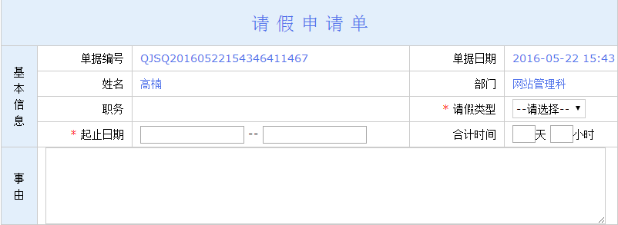
图4-1 请假申请单

销假申请
销假申请在本系统中的作用是：员工提交了请假申请，并且领导已经审批通过，这样员工就不能撤销此申请单，如果员工不想用这次请假或者是有事没有用掉这次假期，就可以再在此填写销假申请单，作废此次申请，如图4-2所示，点击关联单据编号弹出选择申请单界面，如图4-3，选择要撤销的申请单，点击确定返回到图4-1界面，被销假申请单的编号就会出现在关联单据编号链接后面的文本框内。
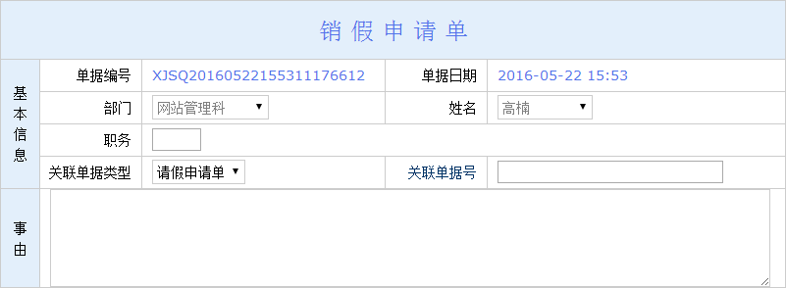
图4-2 销假申请单a
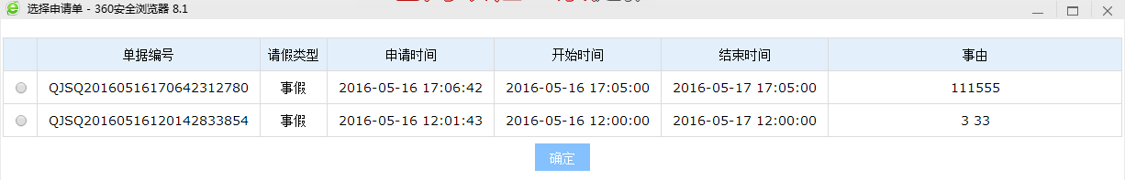
图4-3 销假申请单b

出差申请
如果员工有出差的需要，可登录系统填写出差申请单，如图4-4，填写目的地、起止日期、事由，选择同行人和交通方式即可，填写完成后点击提交，提示“操作成功”表明申请单提交成功。
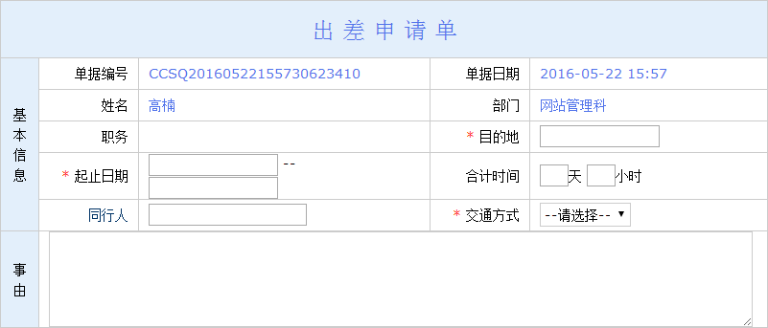
图4-4 出差申请单

外出申请
外出有别于其他申请的一点是，外出不再显示请假最低半天，因为外出相对特殊，员工有时候只需外出1-3个小时，选择半天的外出申请有些不合适。员工需要外出之前提交外出申请即可，需要填写的内容有起止日期，其他表单项中的内容都是系统自动带出的，如图4-5。
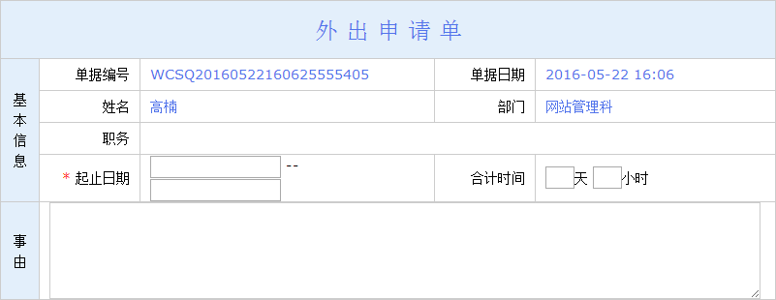
图4-5 外出申请单

加班申请
每个单位或者公司都少不了的一项申请，员工如果在下班前有加班需要，可在此界面填写加班申请，加班时间有连续和不连续之分，如图4-6所示，如果连续时间选择了是，那么加班合计是时间就是起止日期中间的时间，如果选择了否，那么加班合计时间是起止日期中间的时间减去工作日的休息时间。
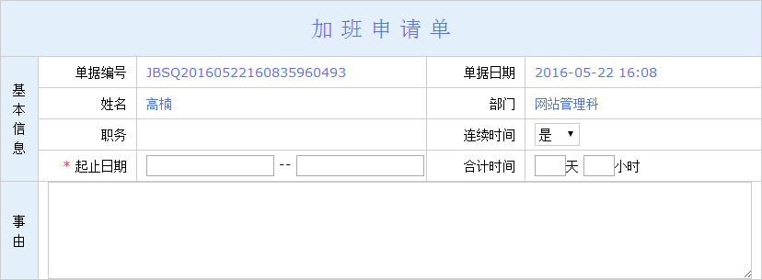
图4-6 加班申请单

工作餐申请
该项功能是提交工作餐申请，使用的情况主要是加班、值班或者客人来访，能填写的内容有工作餐类型、就餐日期、申请份数和事由。如图4-7所示。需要特别注意的是午餐要在上午10点之前申请，晚餐要在中午12点之前申请。
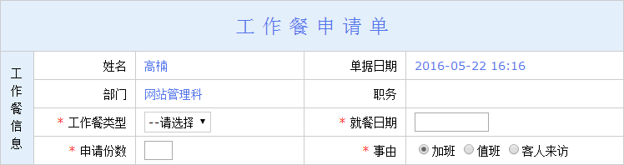
图4-7 工作餐申请单

审批管理
审批管理这项功能只有具有此项权限的员工才能使用，一般都是上级领导，比如超级管理员（superadmin）、每个科室的科长、书记、副主任和主任。

申请单审批
该功能主要是用来审批下级科员提交的各种申请单（不包括工作餐申请），如图4-8所示，展示的是本科室下所有科员提交的申请单。点击审批链接，进入审批申请单界面，如图4-9所示，审批人填写同意或者不同意的理由，点击提交即可审批成功。审批状态在审批结果一栏可以看到，员工在自己的申请单查询界面也能实时看到自己提交的申请单的审批情况。
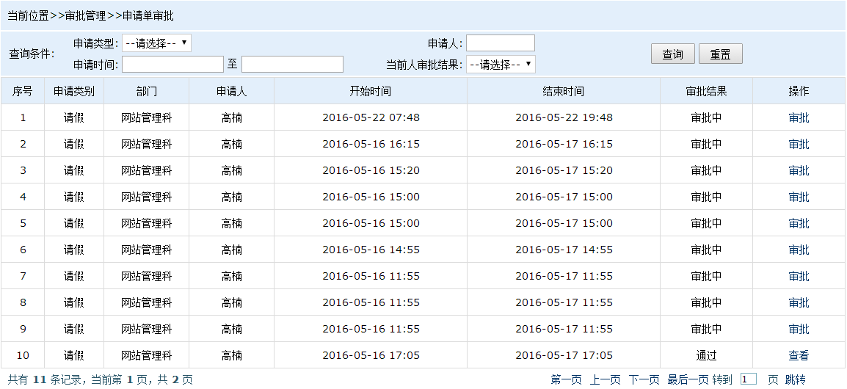
图4-8 申请单审批a
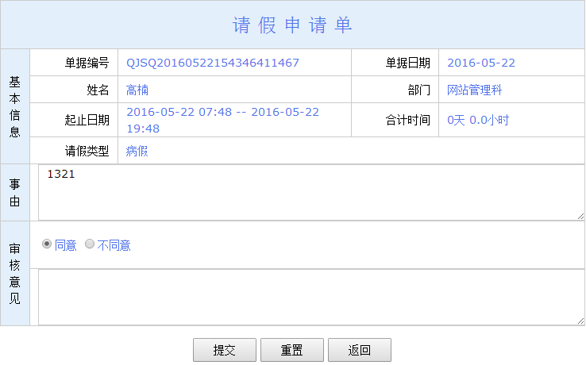
图4-9申请单审批b

工作餐审批
工作餐只能由消费管理员查看和审批，如图4-10所示。
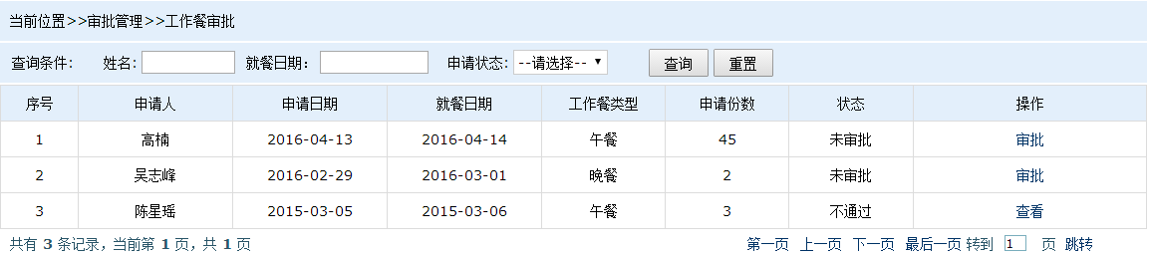
图4-10 工作餐审批

值班管理

值班计划
如图4-11所示，展示的是近期需要值班的员工的信息，点击白天排班或者夜晚排版按钮进入值班排版界面，如图4-12所示，左侧是所有的男性员工列表，右侧是已经选择好要值班的员工列表，选择好的员工列表可以实现增删改操作。排版周期指的是一人多少次，选择好值班开始，点击提交按钮，就排好了近期需要值班的员工。
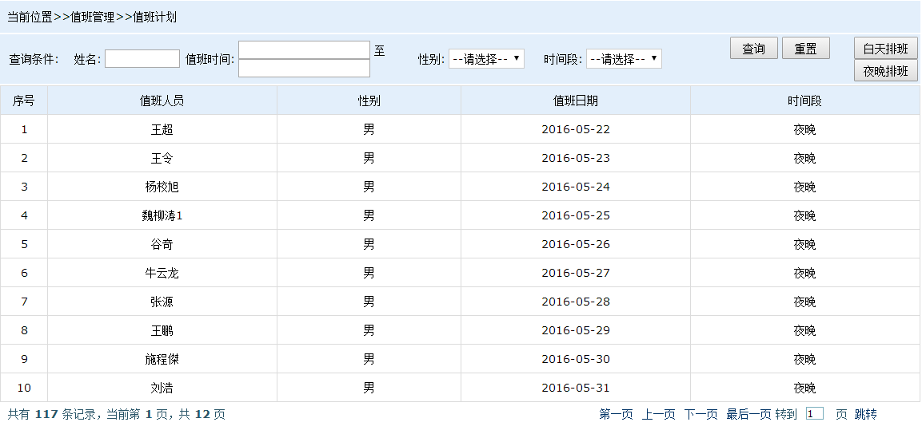
图4-11 值班计划排班a
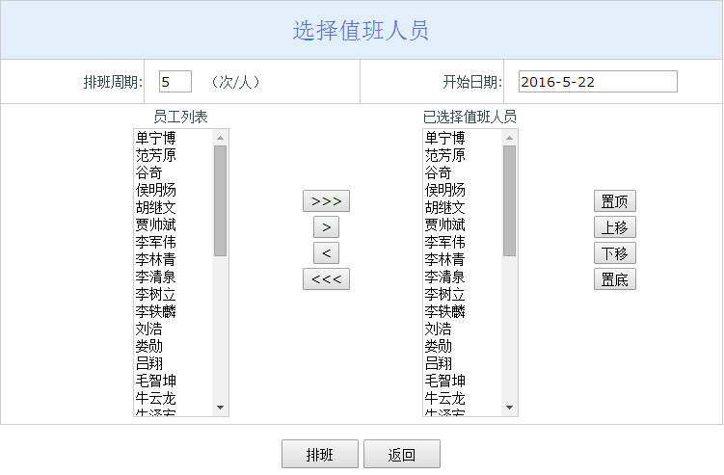图4-12值班计划排班b

值班查询
查询近期需要值班的员工，如图4-13所示。
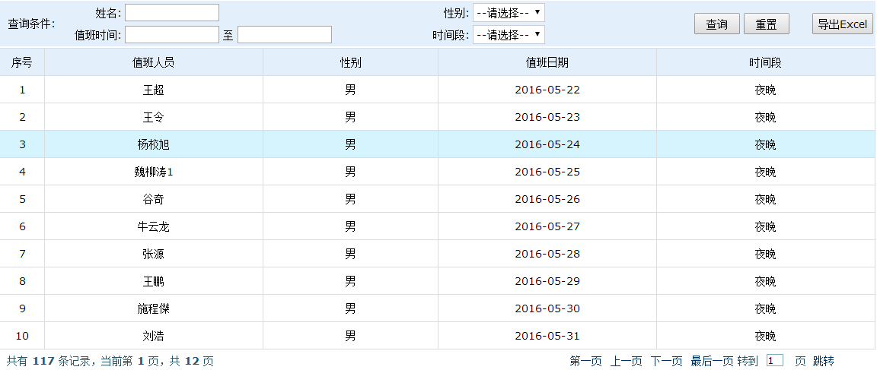
图4-13 值班查询

查询统计

考勤情况查询
该功能和在岗状态查询是该系统的主要模块，如图4-14所示，考勤情况查询能够实时查看员工的考勤情况，包括上下班时候打卡，未打卡的显示未签到/未签退，上班卡晚于上班时间显示迟到，下班卡早于下班时间显示早退，点击页面上的日期能够查看员工一天的打卡时间。考勤情况还能导出为excel表格供月末统计员工出勤情况用。页面上方的三个查询条件能够查询指定部门指定员工指定时间的考勤情况。该界面的上午下午考勤情况是实时更新的，每10秒刷新一次，上午的考勤情况在上午下班后显示，下午的考勤情况在下午下班后显示。
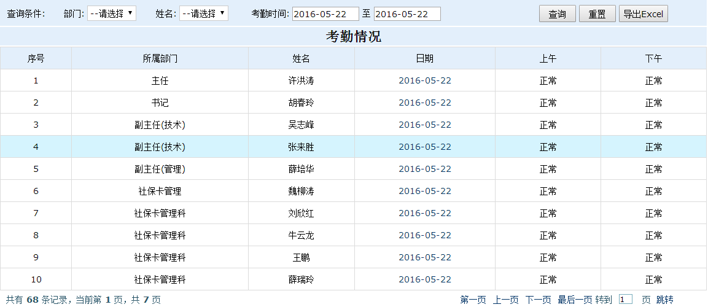
如图4-14 考勤情况查询

在岗状态查询
该功能和考勤查询功能一样，都是实时更新的，主要显示员工的是否在岗。如图4-15所示。
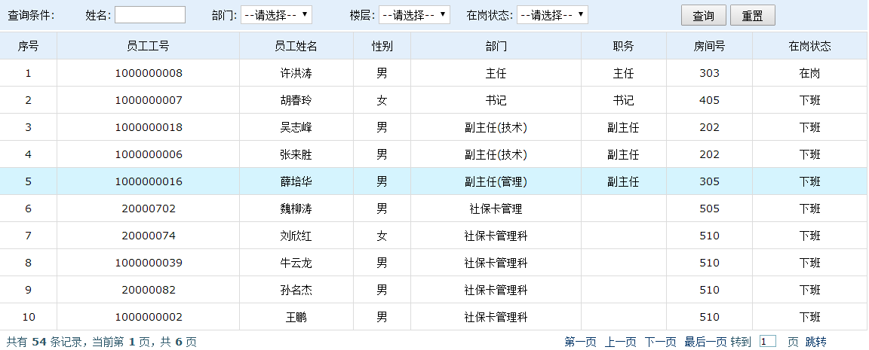
图4-15 在岗状态查询

月度考勤报表
每个月月末，考勤管理员需要统计这个月所有员工的出勤情况，这个时候就要用到月度考勤报表，如图4-16所示。在该页面中，除了正常天数之外，其他的都能点击查看详信息。如果员工对自己的出勤情况有异议的话，就可以查看自己出勤的详信息。该功能还支持导出excel和打印预览。根据查询条件可快速查处某个员工的出勤情况。
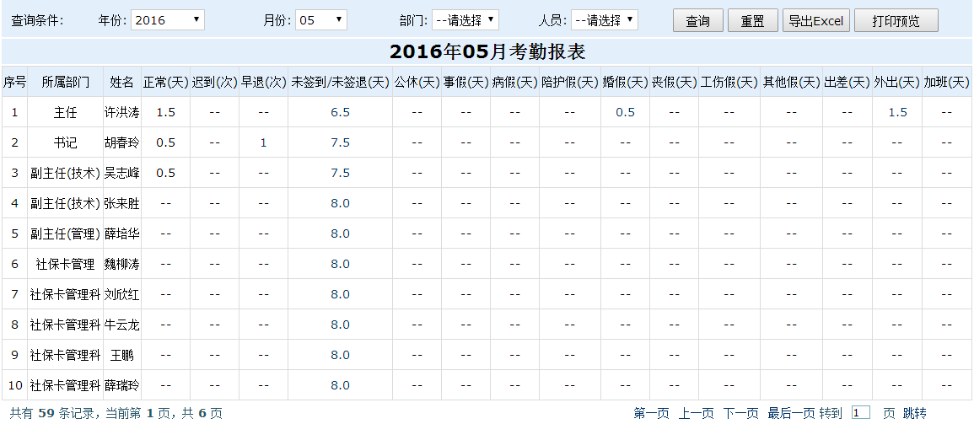
图4-16 月度考勤报表

系统设置
该功能主要由系统管理员或者超级管理员（superadmin）来维护。由于功能较多，只介绍主要部分。

部门设备管理
设置部门的考勤机，是考勤情况查询的前提，如图4-17所示。为每个部门设置好考勤机后，考勤机会记录每个人的考勤情况，实时反映在考勤情况查询列表页面。
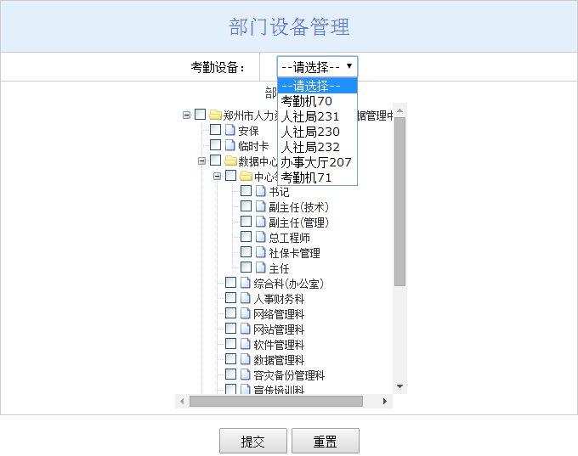
图4-17 部门设置管理

审批权限管理
该功能主要设置角色的审批权限，不同领导的审批范围是不同的，如果员工提交的申请小与等于半天，只需要科长一级审批就结束；如果大于半天但是小于1天，需要科长和总工或者书记或者副主任两级审批，审批流程才能结束；如果大于1天，需要科长、总工或者书记或者副主任和主任三级审批。如图4-18。
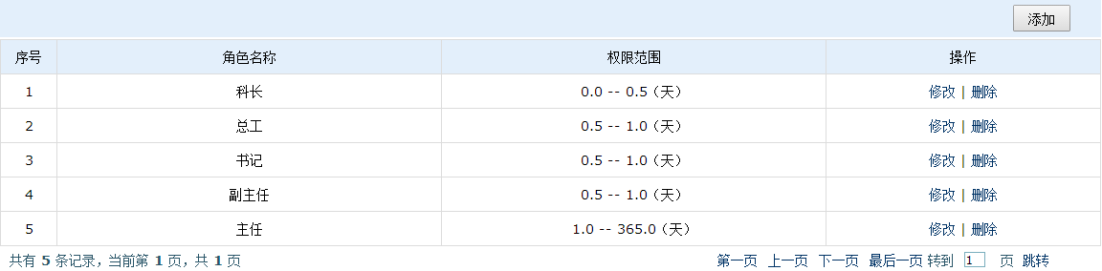
图4-18 审批权限管理

上下班时间
为每个考勤机设置上下班时间，这样就能根据是哪台考勤机记录的员工打卡时间来计算员工的出勤情况，如图4-19所示。
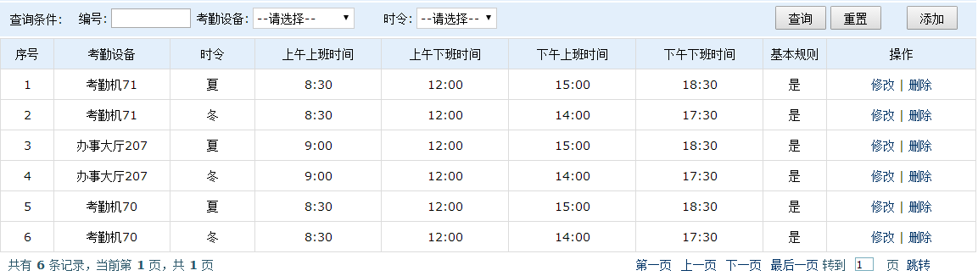
图4-19 上下班时间设定

数据维护
该功能主要是用来维护数据，手动添加员工的考勤数据，把不正常的数据通过手动修改为正常；手动更新员工的在岗状态；手动计算考勤数据；手动计算每个月的考勤情况生成考勤情况报表。

手动考勤数据
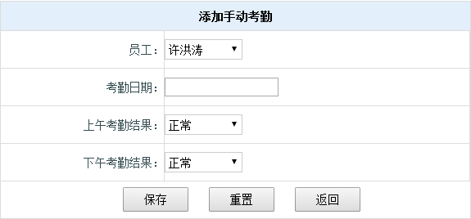
图4-20 手动添加考勤

在岗状态数据
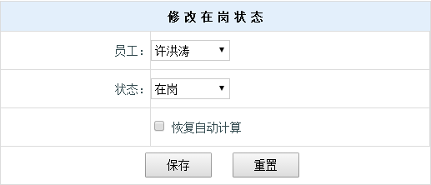
图4-21 修改在岗状态

考勤数据计算
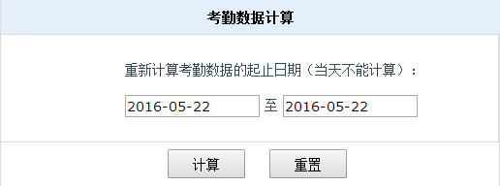
图4-22 考勤数据计算

考勤报表计算
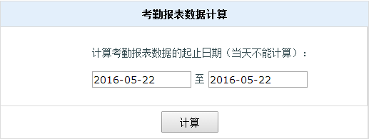
图4-23考勤报表计算

软件测试

测试原则
- 系统完全开发完成后再开始进行测试；
- 不仅要测试系统中的基本功能，还要进行性能测试；
- 在写测试用例时要考虑全面，所有可能出现的情况都要考虑到，都要考虑清楚；
- 对于同一个功能，要不止一个人不止一次测试，因为有些时候一个人考虑到的情况是不同的，并且有时候BUG的发生是不确定的；
- 在指定测试计划的时候一定要考虑系统的规模大小、现有人员的数量和质量；
- 测试完成进行回归测试的时候，不仅要测试之前提出的BUG是否解决，还要防止其他BUG的出现；
- 在完成测试之后，要及时整理测试过程中编写的文档，及时归纳整理归档，妥善保管。

测试目的
软件测试的目的就是发现系统中出现的BUG，帮助开发人员完善系统的功能和性能，给用户提供更好的体验和交互性。

测试环境
郑州社保数据中心人员在岗信息管理系统的测试环境，如表5-1所示：
表5-1 系统运行环境
设备类型 | 操作系统 | 系统配置 | 软件版本 | 数量（台） | 主要用途
应用服务器 | Windows Server 2008 R2 Enterprise | CPU:Intel(R) Xeon(R) E5410 @2.33GHz  内存:3G  硬盘:500G | WebLogic Server 11g | 1 | 部署系统，搭建测试环境
数据库服务器 | Windows Server 2008 R2 Standard | CPU:Intel(R) Xeon(R) E5410 @2.33GHz  内存:16G  硬盘:500G | SQL Server 2008 R2 | 1 | 提供数据增删改查

功能测试
1.测试对象
郑州社会保障局数据中心人员在岗信息管理系统
2.测试内容
功能有无错误，链接点击是否有效，页面之间的跳转是否正确，有无错误页面和提示，界面有无错字，页面布局是否错乱。
3.测试方法
静态测试、动态测试、单元测试（开发人员完成）、系统测试、验收测试、兼容测试
4.测试结果
- 所有系统功能均能正常运行，没有BUG出现；
- 页面之间跳转正确；
- 页面上无错别字，板式无错乱，页面简洁大气，色彩搭配合理；
- 所有功能满足客户的需求。

测试结论
提交申请：员工能够通过填写表单点击提交按钮提交各类申请单；
值班管理：管理员能够设置员工值班安排，能够查询出指定日期的值班人员；
查询统计：员工能够查询出自己填写过的各类申请单， 能够查看自己的考勤情况、在岗状态、月度季度年度考勤报表和月度值班计划；
系统管理：管理员能够正确设置系统中的公共功能；
数据维护：在数据出现不正常的情况下，管理员能够通过此模块设置正确的员工考勤和在岗状态等数据

总结
2016年4月，我正式开始了我的毕业设计工作，到今天，论文和设计已经完成，从刚开始的迷茫，到自己慢慢摸索着逐渐进入状态，对整体有个清晰的思路，到最后编写过程中的反复修改和琢磨，这整个过程让我感慨万千，其实现在回过头来想想，为毕业设计忙碌的这些日子，会成为我一生的财富和难忘的回忆。
在我选定这个课题之后，虽说设计已经是现成的，但从来没写过论文的我还是对毕业论文感到茫然，于是我主动找 探讨。经过导师耐心细心的指点，我一点点明确了我毕业论文编写的整体思路和需要注意的地方，导师在看了我的毕业设计之后也给了我一些指点和建议。我在听取了导师给我的意见和建议之后，回去反复琢磨导师的话，先对我的毕业设计了局部的修改和调整，让我的毕业设计更加完善。
最后写毕业论文的过程也让我收获了很多东西，比如我学会了很多使用word的技巧，学会了分析问题、归纳问题和总结问题，学会了如何编写才能让我的论文更加具有层次感、条理性。在毕业论文的写作过程中，我一直注意的问题是突出重点和简单易懂，我根据已经完成的毕业设计列出论文的大纲，描述出一个大致的轮廓，查阅各种文献、资料和书籍来丰富我的论文，初稿出来后，我与导师多次修改，逐渐完善，最终定稿。在论文的编写过程中，我最大的收获就是培养了我脚踏实地、认真严谨的精神，这些都是对我性格 意志的磨练和提升，对以后我走上工作岗位都是至关重要的。
毕业设计和毕业论文的顺利完成，我要感谢李俊锋老师对我的帮助，感谢您的悉心指导，感谢帮助过我的同学和朋友们，感谢父母对我精神上和物质上对我的支持。

参考文献
[1]埃克尔.Java编程思想(第4版)[M].北京:机械工业出版社,2007:121～156
[2]霍斯特曼.Java核心技术 卷II 高级特性[M].北京:机械工业出版社,2014:28～73
[3]李钟蔚,陈丹丹.Java开发实战1200例[M].北京:清华大学出版社,2011:39～149
[4]许令波.深入分析Java web技术内幕[M].北京:电子工业出版社,2014:67～129
[5]童云兰.Java并发编程实战[M].北京:机械工业出版社,2012：25～108
[6]单东林.锋利的jQuery(第二版)[M].北京:人民邮电出版社,2012：67～70
[7]储久良.Web前端开发技术[M].北京:清华大学出版社,2013:223～300
[8]何新起.网站建设与网页设计从入门到精通[M].上海:人民邮电出版社,2013:30～105
[9]Duckett,J.Web设计与前端开发秘籍[M].北京:清华大学出版社,2015：20～50
[10]明日科技.JavaScript从入门到精通[M].北京:清华大学出版社,2013：45～60
[11]宜亮.DIV+CSS网页样式与布局实战详解[M].北京:清华大学出版社,2013:200～356
[12]李刚.疯狂Ajax讲义[M].西安:电子工业出版社,2009:103～150
[13]Benedetti,R.Head First jQuery(中文版)[M].北京:中国电力出版社,2014:36～78
[14]灵格斯多夫.构建实时Web应用[M].北京:机械工业出版社,2013:450～500
[15]周志明.深入理解Java虚拟机:JVM高级特性与最佳实践(第2版)[M].北京:机械工业出版社,2013:13～70

致谢
经过3个月的编写和整理，我终于完成了我的毕业设计和论文。在这3个月里，我遇到了不少的问题，一方面是因为由于选择的这个公司的项目过去了好几个月，虽然是自己完成的，但有些功能还是有些生疏，不看需求文档就不明白该功能当初是用来干嘛的，另一方面是从论文确定题目到搜集资料，从写成雏形到反复修改，痛并快乐着。
首先我要感谢我的毕业设计指导老师——李俊锋老师。他从大一就教我们的课，没有他的指导我不可能顺利完成我的毕业设计和毕业论文，当初选题是他给了我一些指点和建议，正是在他的建议下，我才保质保量完成任务。
然后我还要感谢我的父母对我23年来的辛勤养育之恩，是他们给我机会让我有机会读完4年大学，没有他们就没有我的今天，
最后，我要向在百忙之中抽出时间审阅。评议和参加本人毕业答辩的给位老师表示感谢。
祝愿学校越办越好，祝愿学校老师桃李满天下。

王伟攸2016年5月20日于郑州大学北校区

